Министерство науки и высшего образования Российской Федерации

НАЦИОНАЛЬНЫЙ ИССЛЕДОВАТЕЛЬСКИЙ

ТОМСКИЙ ГОСУДАРСТВЕННЫЙ УНИВЕРСИТЕТ (НИ ТГУ)

Институт прикладной информатики и компьютерных наук

РАЗРАБОТКА ЭКСПЕРТНЫХ СИСТЕМ НА ОСНОВЕ НЕЧЕТКИХ ПРАВИЛ ВЫВОДА

По дисциалине «Интеллектуальные системы»

На тему

**«ЭС, рекомендующая конфигурацию персонального компьютера»**

*Студенты*:

*Ву Хоанг Ань (группа 932101)*

*Фам Ань Ту (группа 932101)*

*Нго Куанг Хыу (группа 932102)*

Томск 2023

**П.1.1**

**Идентификация проблемной области**

В наше время персональный компьютер (в дальнейшем ПК) можно найти чуть ли не в каждом доме. Иногда комплектующие в ПК пользователя устаревают, иногда - приходят в состояние непригодности, иногда пользователь недоволен производительностью даже вполне нового оборудования, а иногда человек покупает свой первый ПК. Все эти случаи неизбежно ведут к одному: нужно правильно подобрать конфигурацию компьютера, чтобы она в дальнейшем несколько лет приносила конечному потребителю только радость и успех. Однако правильно подобрать конфигурацию для будущего ПК - непростая задача, тк необходимы знания о совместимости комплектующих, их ценовых диапазонах и производительности, которую они предлагают за свою цену. Отсюда вытекают факторы, которые в основном влияют на выбор покупателя: цена-производительность. С ценой все более или менее понятно — это максимальная сумма денег, которую пользователь готов потратить на сборку своего будущего ПК. Производительность можно рассматривать в разных аспектах. Ныне ПК собирают либо для работы, либо для игр, либо для того и для другого. Работу также можно разделить на несколько категорий: офисную и специализированную (например, работа с созданием сложных графических моделей и тп (или по другому та работа, где офисных мощностей ПК будет недостаточно))

Например, у нас есть 3 человека, представляющие разные группы пользователей, которым нужны различные системные сборки, подходящие для решения именно их задач.

**Студент**: желает систему средней стоимости, пригодную для обучения и выполнения достаточно сложных вычислительных операций, иногда в свободное время любит поиграть (Как пример, совет ЭС: хороший процессор со средней по производительности видеокартой)

**Графический дизайнер**: стоимость сборки не является проблемой, требует максимальной производительности от ПК (Как пример, совет ЭС: многоядерный процессор с высокой частотой ядер, видеокарта с большим объёмом видеопамяти)

**Офисный работник**: необходима система невысокой стоимости, способная выполнять базовые задачи пользователя, не требующих больших затрат ресурсов ПК (Как пример, совет ЭС: слабый процессор с малым кол-вом ядер и встроенной видеокартой)

**П.1.2**

**Цель работы**

Цель нашей работы такова - создать такую ЭС, которая, не обременяя пользователя дополнительным поиском информации и ее обработкой, сможет помочь ему правильно подобрать конфигурацию будущего ПК по набору входных параметров, которые конечного потребителя в конце концов и интересуют.

**П.2.1**

**ER-модель**:

*Фирма-изготовитель* – параметр, определяющий предпочтения пользователя в сторону той или иной фирмы-изготовителя комплектующих или мобильных систем - Intel, AMD, ASUS, Acer, Gigabyte,…  
*Цели использования ПК* – определяющий параметр, разделяющие группы по направлениям использования персонального компьютера, а также по его стоимости – Студент, Графический дизайнер, Офисный работник.  
*Стоимость конфигурации* – параметр, определяющий максимальное количество денег, которое может потратить пользователь на покупку персонального компьютера - максимальная стоимость, которую может потратить пользователь на свой ПК.

**ER-схема:**

выдает

Заданный входной параметр

Определяет

Пользователь

Анализируются

пример собранной комплектации

ЭС

ER-схема, сокращение от Entity-Relationship schema (схема "сущность-связь"), является инструментом для визуального представления структуры и взаимосвязей между сущностями в базе данных. В данном случае ER-схема используется для описания процесса, в котором определенный входной параметр анализируется экспертной системой (ЭС), которая затем предоставляет пример собранной комплектации.

[Пользователь]: это представляет собой сущность или объект, который в данном случае является пользователем системы или человеком, который взаимодействует с системой.

<Определяет>: это связь или отношение между пользователем и заданным входным параметром. Она указывает на то, что пользователь определяет или указывает на определенный входной параметр.

[Заданный входной параметр]: это сущность или объект, который представляет заданный входной параметр, который был указан пользователем

<Анализируется>: это связь или отношение между заданным входным параметром и экспертной системой. Она указывает на то, что заданный входной параметр анализируется экспертной системой.

[ЭС]: это сущность или объект, представляющий экспертную систему. Экспертная система — это компьютерная программа, способная выполнять задачи, которые обычно требуют опыта и знаний эксперта в определенной области. В данном случае, экспертная система анализирует заданный входной параметр.

<Выдает>: это связь или отношение между экспертной системой и примером собранной комплектации. Она указывает на то, что экспертная система выдает или предоставляет пример собранной комплектации на основе анализа заданного входного параметра.

[Пример собранной комплектации]: это сущность или объект, представляющий пример собранной комплектации. Она описывает комплектацию, которая может быть рекомендована или предоставлена экспертной системой на основе анализа заданного входного параметра.

Таким образом, данная ER-схема показывает процесс, в котопользователь определяет заданный входной параметр, который затем анализируется экспертной системой. После анализа экспертная система выдает пример собранной комплектации, соответствующей заданному входному параметру.

**П.2.2**

**Дерево целей**

Подобрать удовлетворяющую конфигурацию ПК

Если нужно, определить фаворитов-производителей компонентов

Выделить некоторый объём денежных средств

Определить цель покупки

Подумать, насколько часто ПК будет использоваться для работы

Определиться с желаемым уровнем производительности ПК

Оставить средства для других нужд

Выяснить потенциальные источники денежных средств

Ориентироваться на цену продукции

Ориентироваться на качество продукции

Ориентироваться на бренд

Подумать, насколько часто ПК будет использоваться для игр

Выяснить для себя важность скорости работы ПК с большими объёмами данных или сложноорганизованными структурами данных

Выяснить для себя важность производительности ПК в играх

Подыскать дополнительные источники заработка

Проверить наличие сбережений

Выяснить для себя важность скорости загрузки и работы с ОС

Поинтересоваться о возможности займа у друзей, банка или магазина

Определиться с желательным качеством картинки, которую сможет выдавать ПК

Дерево целей (или целевая структура) — это методология планирования и управления, которая помогает организовать иерархическую структуру целей и подцелей, связанных с определенным проектом, программой или стратегией. Дерево целей обычно строится сверху вниз и позволяет визуализировать иерархию целей и отношения между ними.

В дереве целей каждая цель представляет собой уровень в иерархии, и каждая цель может быть разбита на подцели. Этот процесс разделения целей на более конкретные и достижимые подцели продолжается до достижения достаточно конкретного уровня, где подцели становятся измеримыми, проверяемыми и достижимыми. Каждая цель связана с вышестоящей целью и вносит вклад в ее достижение.

**Дерево решений**

Для какой цели нужно подобрать конфигурацию ПК

Игры

Офисная работа

Специализированная работа

Приблизительная цена сборки

Простая мат. плата, недорогой процессор со встроенной видеокартой от AMD, не сильно шустрая память небольшого объёма, HDD нужного объёма

Тип работы

Дорогие (От 100.000)

Музыка

Стриминг

Бюджетные (20.000-40.000)

Средние (40.000-100.000)

Машинное обучение

Хороший процессор и ОЗУ, видеокарта несильно важна

Графика

В зависимости от выбранного уровня (фактически качества) контента рекомендуется сборка

Серверный процессор, топовая видеокарта и сверхбыстрая оперативная и постоянная память

Дополнительная возможность комфортно работать за ПК?

Нет

Да

Тип графического объекта

Есть ли предпочтения по производителям комплектующих?

Есть ли предпочтения по производителям комплектующих?

Фото

3D, видео

Да

Нет

Да

Нет

Средняя сборка, не обладающая высокой ценой и сверхпроизводительностью

Рекомендуется сборка с учётом предпочтений пользователя

Процессор от Intel, видеокарта от NVIDIA, оперативная память DDR4, SSD небольшого объёма + HDD

Процессор от AMD, видеокарта от NVIDIA, оперативная память DDR4, SSD небольшого объёма + HDD

Рекомендуется сборка с учётом предпочтений пользователя

В зависимости от выбранного уровня контента (фактически качества и уровня комфорта работы) рекомендуется сборка

**П.2.3**

**Поведенческая модель**

|  |  |  |
| --- | --- | --- |
| Событие (сообщение) | Поведение (действие) | Состояние (жизненный цикл) |
| Подбирается | Уточнение характеристик  Уточнение целей | Подобрана |
| Откладывается | Характеристика у исполнителя | Отложена |
| Собирается | Подготавливается характеристика | Выполнена |

1.Это означает, что в начале процесса требуется уточнить характеристики или цели, которые нужно достичь. После проведения необходимых уточнений и анализа информации, характеристики или цели будут определены или подобраны.

2. Это означает, что в процессе подбора характеристик или целей может возникнуть необходимость отложить некоторые характеристики или решения на более поздний момент. Это может быть связано с недостатком информации, неопределенностью или другими факторами, которые требуют дополнительного времени для принятия решения.

3. Это означает, что после определения или подбора характеристик требуется выполнить определенные действия или подготовиться к реализации этих характеристик. В результате необходимых действий или подготовки характеристика будет выполнена или подготовлена к использованию.

**П.3.1**

**Логическая модель**

Если Условия (ПК для работы с 3D на начальном и среднем уровнях), то Результат (Видеокарта(ы) уровня GIGABYTE GeForce GTX 1660 OC; процессор уровня Intel Core i3 10100F OE или выше; объем оперативной памяти: не менее 16гб частоты не менее 3,2кГц; материнская плата, поддерживающая процессор подобранного производителя; БП минимум с КПД уровня Aerocool VX PLUS 500W; установка SSD необходимого объема)

Если Условия (ПК для работы с 3D на профессиональном уровне), то Результат (Видеокарта уровня NVIDIA GeForce RTX 2060SUPER DUAL или выше; процессор уровня Intel Core i5-10600K OE или выше; объем оперативной памяти: не менее 32гб частоты не менее 2,6кГц; материнская плата, поддерживающая процессор подобранного производителя; БП минимум с КПД уровня Aerocool VX PLUS 700W; установка SSD большого объема)

Если Условия (ПК для 3D на профессиональном уровне + тяжелые объекты), то Результат (Процессор со встроенной графикой уровня Intel Core i9-10900K OEM или выше; объем оперативной памяти: не более 64гб типа DDR4; материнская плата, поддерживающая процессор подобранного производителя; БП уровня Deepcool DQ ST 750W; установка HDD необходимого объема)

Если Условия (ПК для работы с Фотографией), то Результат (Видеокарта уровня : GigaByte GeForce GT 1030; процессор уровня Intel Core i5-9400F OEM; объем оперативной памяти: 8гб типа DDR4, 2 плашки; материнская плата, поддерживающая процессор подобранного производителя; не менее Aerocool ECO 500W; установка HDD необходимого объема)

Если Условия (ПК для музыки (бюджетный) ), то Результат (Видеокарта не требуется процессор уровня AMD Ryzen 5 3350G OEM – Intel Core i5-10400 OEM; объем оперативной памяти: не менее 16гб частоты не менее 2.4кГц; материнская плата, поддерживающая процессор подобранного производителя; БП минимум с КПД уровня Seasonic 620 Вт; установка HDD необходимого объема, SSD от 120Гб)

Если Условия (ПК для музыки (оптимальный) ), то Результат (Видеокарта уровня GigaByte GTX-1050 T, процессор уровня AMD Ryzen 7 3700X– Intel i7-9700K; объем оперативной памяти: не менее 32гб частоты не менее 2.4кГц; материнская плата, поддерживающая процессор подобранного производителя; БП минимум с КПД уровня EVGA 850 Вт; установка HDD необходимого объема, SSD от 120Гб)

Если Условия (ПК для музыки (профессиональный) ), то Результат (Видеокарта уровня GigaByte NVIDIA GeForce GTX 2060 Super, процессор уровня AMD Ryzen 9 3950 – Intel Core i9-10900K OE; объем оперативной памяти: не менее 64гб частоты не менее 2.4кГц; материнская плата, поддерживающая процессор подобранного производителя; БП минимум с КПД уровня SeaSonic 1000 Вт; установка HDD необходимого объема, SSD от 120Гб)

Если Условия (ПК для видео (бюджетный) ), то Результат (Видеокарта уровня INNO3D GeForce GTX1060 Compact 6GB, процессор уровня AMD Ryzen 7 2700X– Intel Core i9-10900K OE; объем оперативной памяти: не менее 64гб частоты не менее 2.4кГц; материнская плата, поддерживающая процессор подобранного производителя; БП минимум с КПД уровня Chieftec GPS-600A8 600W; установка HDD необходимого объема, SSD от 120Гб)

Если Условия (ПК для видео (оптимальный) ), то Результат (Видеокарта уровня PALIT NVIDIA GeForce RTX 2060SUPER DUAL, процессор AMD Ryzen 7 3800X – Intel Core i9-10900K OE; объем оперативной памяти: не менее 64гб частоты не менее 2.4кГц; материнская плата, поддерживающая процессор подобранного производителя; БП минимум с КПД уровня EVGA 850 Вт; установка HDD необходимого объема, SSD от 120Гб)

Если Условия (ПК для видео (профессиональный) ), то Результат (Видеокарта уровня NVIDIA GeForce RTX 3090 Open air, процессор уровня AMD Ryzen 9 3950 – Intel Core i9-10900K OE; объем оперативной памяти: не менее 64гб частоты не менее 2.4кГц; материнская плата, поддерживающая процессор подобранного производителя; БП минимум с КПД уровня Chieftec SeaSonic 1000 Вт; установка HDD необходимого объема, SSD от 120Гб)

Если Условия (ПК для машинного обучения (бюджет) ), то Результат (Видеокарта уровня Palit GeForce GTX 1650 Gaming Pro, процессор уровня AMD Ryzen 7 3700X OEM – Intel Core i7-10700F OEM; объем оперативной памяти: не менее 16гб частоты не менее 2.4кГц; материнская плата, поддерживающая процессор подобранного производителя; БП минимум с КПД уровня : Deepcool DA 500W; установка HDD необходимого объема, SSD от 120Гб)

Если Условия (ПК для машинного обучения (оптимум) ), то Результат (Видеокарта уровня MSI GeForce RTX 3070 GAMING X TRIO, процессор уровня AMD Ryzen Threadripper 2950X – Intel Core i9-10920X OEM; объем оперативной памяти: не менее 32гб частоты не менее 2.4кГц; материнская плата, поддерживающая процессор подобранного производителя; БП минимум с КПД уровня 850W Chieftec (APS-850CB); установка HDD необходимого объема, SSD от 120Гб)

Если Условия (ПК для машинного обучения (сверхпроизводительный) ), то Результат (Видеокарта уровня NVIDIA GeForce RTX 3090 Open air, процессор уровня AMD Ryzen Threadripper 2950X – Intel Xeon W-2255; объем оперативной памяти: не менее 32гб частоты не менее 2.4кГц; материнская плата, поддерживающая процессор подобранного производителя; БП минимум с КПД уровня Super Flower Leadex Platinum 1600W; установка HDD необходимого объема, SSD от 120Гб)

Если Условия (ПК для Стриминга (бюджетный) ), то Результат (Видеокарта уровня PowerColor AMD Radeon RX 550 Red Dragon, процессор уровня AMD Ryzen 3 2200G BOX – Intel Xeon W-2255; объем оперативной памяти: не менее 8гб частоты не менее 2.4кГц; материнская плата, поддерживающая процессор подобранного производителя; БП минимум с КПД уровня Aerocool ECO 500W; установка HDD необходимого объема, SSD от 120Гб)

Если Условия (ПК для Стриминга (средний) ), то Результат (Видеокарта уровня Palit GeForce GTX 1650 Gaming Pro, процессор уровня AMD Ryzen 5 3600 OEM – Intel Core i5-10400 OEM; объем оперативной памяти: не менее 16гб частоты не менее 2.4кГц; материнская плата, поддерживающая процессор подобранного производителя; БП минимум с КПД уровня Aerocool ECO 500W; установка HDD необходимого объема, SSD от 120Гб)

Если Условия (ПК для Стриминга (оптимальный) ), то Результат (Видеокарта уровня PALIT NVIDIA GeForce RTX 2060SUPER DUAL - Asus Radeon RX 5700 XT DUAL EVO OC , процессор уровня AMD Ryzen 7 3700X OEM Intel Core i7-9700K OEM; объем

оперативной памяти: не менее 16гб частоты не менее 2.4кГц; материнская плата, поддерживающая процессор подобранного производителя; БП минимум с КПД уровня Aerocool VX PLUS 700W; установка HDD необходимого объема, SSD от 120Гб)

Если Условия (ПК для Стриминга (профессиональный) ), то Результат (Видеокарта уровня MSI GeForce RTX 2080 Ti GAMING X TRIO- PowerColor AMD Radeon RX 6900 XT Red Devil , процессор уровня AMD Ryzen 9 3900X BOX - Intel Core i9-9900K; объем оперативной памяти: не менее 32 гб частоты не менее 2.4кГц; материнская плата, поддерживающая процессор подобранного производителя; БП минимум с КПД уровня Блок питания Cougar GEX750 750w; установка HDD необходимого объема, SSD от 120Гб)

Если Условия (ПК для Стриминга (сверхпрофессиональный) ), то Результат (Видеокарта уровня Palit GeForce RTX 3090 GamingPro - PowerColor AMD Radeon RX 6900 XT Red Devil , процессор уровня AMD Ryzen Threadripper 3970X - Intel Core i9-9900K; объем оперативной памяти: не менее 64 гб частоты не менее 2.4кГц; материнская плата, поддерживающая процессор подобранного производителя; БП минимум с КПД уровня Блок питания CHIEFTEC A-135 1000W; установка HDD необходимого объема, SSD от 120Гб)

Если Условия (ПК для Офисной работы (бюджетный) ), то Результат (Видеокарта уровня Palit GeForce RTX 3090 GamingPro - PowerColor AMD Radeon RX 6900 XT Red Devil , процессор уровня AMD Ryzen Threadripper 3970X - Intel Core i9-9900K; объем оперативной памяти: не менее 64 гб частоты не менее 2.4кГц; материнская плата, поддерживающая процессор подобранного производителя; БП минимум с КПД уровня CHIEFTEC A-135 1000W; установка HDD необходимого объема, SSD от 120Гб)

Если Условия (ПК для Офисной работы (сверхпрофессиональный) ), то (Видеокарта не требуется, процессор уровня AMD A8-9600 OEM; объем оперативной памяти: не менее 4 гб частоты не менее 2.4кГц; материнская плата, поддерживающая процессор подобранного производителя; БП минимум с КПД уровня Aerocool VX PLUS 350Wустановка HDD необходимого объема, SSD от 120Гб)

Если Условия (ПК для Офисной работы (сверхпрофессиональный) ), то (Видеокарта не требуется, процессор уровня AMD A8-9600 OEM; объем оперативной памяти: не менее 4 гб частоты не менее 2.4кГц; материнская плата, поддерживающая процессор подобранного производителя; БП минимум с КПД уровня Aerocool VX PLUS 350Wустановка HDD необходимого объема, SSD от 120Гб)

Если Условия (ПК для игр (бюджетный) ), то (Видеокарта уровня INNO3D GeForce GT 710 Silent LP - ASUS AMD Radeon 470 Phoenix, процессор уровня AMD Athlon X4 840 OEM - Intel Celeron G5905 OEM; объем оперативной памяти: не менее 4 гб частоты не менее 2.4кГц; материнская плата, поддерживающая процессор подобранного производителя; БП минимум с КПД уровня Aerocool VX PLUS 350W установка HDD необходимого объема, SSD от 120Гб)

Если Условия (ПК для игр (средний) ), то (Видеокарта KFA2 GeForce GTX 1050 Ti 1-Click OC - MSI AMD Radeon RX 550 AERO ITX OC, процессор уровня AMD Ryzen 7 PRO 2700 OEM - Intel Core i3-10100 OEM; объем оперативной памяти: не менее 8 гб частоты не менее 2.4кГц; материнская плата, поддерживающая процессор подобранного производителя; БП минимум с КПД уровня Aerocool VX PLUS 350W установка HDD необходимого объема, SSD от 120Гб)

Если Условия (ПК для игр (производительный) ), то (Видеокарта PALIT GeForce GTX 1660 SUPER Gaming Pro OC - MSI AMD Radeon RX 5500 XT GAMING X, процессор уровня AMD Ryzen 7 PRO 2700 OEM - Intel Core i5-10400 OEM; объем оперативной памяти: не менее 16 гб частоты не менее 2.4кГц; материнская плата, поддерживающая процессор подобранного производителя; БП минимум с КПД уровня Aerocool VX PLUS 350W установка HDD необходимого объема, SSD от 120Гб)

Если Условия (ПК для игр (сверхпроизводительный) ), то (Видеокарта MSI GeForce RTX 3070 VENTUS 2X OC - Видеокарта MSI AMD Radeon RX 5500 XT GAMING X, процессор уровня AMD Ryzen 9 3900 OEM - Intel Core i7-10700 OEM; объем оперативной памяти: не менее 32 гб частоты не менее 2.4кГц; материнская плата, поддерживающая процессор подобранного производителя; БП минимум с КПД уровня Aerocool VX PLUS 350W установка HDD необходимого объема, SSD от 120Гб)

Если Предпочтения (AMD, AMD) Результат (Видеокарта уровня AMD Radeon RX590 - AMD Radeon RX 5500XT; процессор уровня Amd Ryzen 5 1600 - Amd Ryzen 7 3700x + основа)

Если Предпочтения (NVIDIA, AMD) Результат (Видеокарта уровня Nvidia ge force gtx 1050Ti -1060 6gb; процессор уровня Amd Ryzen 5 1600 - Amd Ryzen 7 3700x + основа)

Если Предпочтения (AMD, Intel) Результат (Видеокарта уровня AMD Radeon RX590 - AMD Radeon RX 5500XT; процессор уровня Intel Core i5-9400F - Intel Core i7-9700K + основа)

Если Предпочтения (NVIDIA, Intel) Результат (Видеокарта уровня Nvidia ge force gtx 1050Ti -1060 6gb; процессор уровня Intel Core i5-9400F - Intel Core i7-9700K + основа)

**П.3.2**

**Продукционная модель:**

**Требования:**

**Офисный работник:** 0- 50

**Игры + работа:** 50-100

**Специализированная работа:** 100-150

1.ЕСЛИ Цель использования= “ Офисный работник” и Стоимость >=30 т., ТО Рекомендации= “ есть” cf 0

2.ЕСЛИ Цель использования= “ игры ” и Фирма-изготовитель= “CPU Intel and GPU NVIDIA” и Стоимость>= 60т., ТО Стоимость= “ есть” cf 50

3.ЕСЛИ Цель использования= “ Работа” и Стоимость>= 80т., ТО Рекомендации= “ есть” cf 80

4.ЕСЛИ Цель использования= “ Массивы данных ” и Стоимость>= 100т., ТО Рекомендации= “есть” cf 100   
5.ЕСЛИ Цель использования= “Графический дизайн” и Стоимость>= 100т., ТО Рекомендации= “есть” cf 130

Продукционная модель является логической моделью, которая определяет правила принятия решений на основе условий и действий. В данном случае представлены несколько правил, которые используются для рекомендации конфигурации ПК в зависимости от заданных требований.

1. Это правило указывает, что если цель использования - офисная работа, и стоимость ПК равна или превышает 30 тыс. рублей, то рекомендуется такая конфигурация ПК.
2. Это правило указывает, что если цель использования - игры, и процессор производства Intel и видеокарта производства NVIDIA, и стоимость ПК равна или превышает 60 тыс. рублей, то рекомендуется такая конфигурация ПК с достоверностью 50.
3. Это правило указывает, что если цель использования - специализированная работа, и стоимость ПК равна или превышает 80 тыс. рублей, то рекомендуется такая конфигурация ПК с достоверностью 80.
4. Это правило указывает, что если цель использования - работа с массивами данных, и стоимость ПК равна или превышает 100 тыс. рублей, то рекомендуется такая конфигурация ПК с достоверностью 100.
5. Это правило указывает, что если цель использования - графический дизайн, и стоимость ПКравна или превышает 100 тыс. рублей, то рекомендуется такая конфигурация ПК с достоверностью 130.

Эти правила представляют логику принятия решений в модели подбора конфигурации ПК. В зависимости от заданной цели использования и стоимости ПК, модель определяет соответствующую рекомендацию. Каждое правило имеет условие, которое должно быть истинным, чтобы применить рекомендацию. Также каждая рекомендация имеет связанную с ней достоверность, которая указывает на уверенность в правильности рекомендации.

Например, если цель использования - игры, процессор от Intel, видеокарта от NVIDIA, и стоимость ПК составляет 70 тыс. рублей, то первые два правила не будут применены, так как стоимость не достигает требуемого порога. Однако третье правило будет применено, так как цель использования - игры + работа, и стоимость ПК превышает 80 тыс. рублей.

**П.4.1**

**Описание метода решения задачи:**

Создаётся приложение, которое путем опроса конечного пользователя о желаемых качествах его будущего персонального компьютера собирает информацию, которую в дальнейшем будет использовать для рекомендации этому самому пользователю конкретной сборки ПК.

**П.4.2**

**Структурная схема ЭС:**

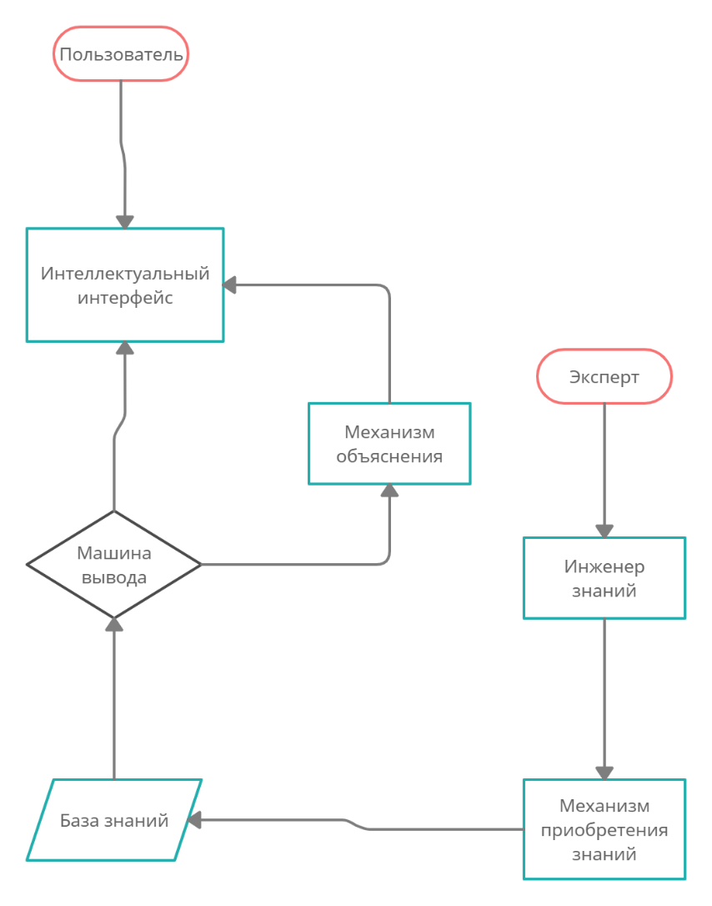

Структурная схема экспертной системы (ЭС) представляет собой графическое представление компонентов и связей внутри экспертной системы. Она показывает, как различные компоненты ЭС взаимодействуют друг с другом для решения задачи или предоставления рекомендаций.

* Пользователь: это пользователь или пользователи, которые взаимодействуют с экспертной системой. Они могут задавать вопросы, вводить данные или получать рекомендации от системы.
* Интеллектуальный интерфейс: это компонент, который обеспечивает взаимодействие между пользователем и экспертной системой. Интеллектуальный интерфейс может предоставлять графический интерфейс, текстовый интерфейс или другие средства коммуникации для обмена информацией между пользователем и системой.
* Машина вывода: это компонент, который отвечает за процесс вывода результатов или рекомендаций на основе знаний и данных, содержащихся в экспертной системе. Машина вывода использует правила и факты из базы знаний для генерации выводов или рекомендаций.
* Механизм объяснения: это компонент, который обеспечивает объяснение принятых решений или рекомендаций. Механизм объяснения может предоставлять пользователю объяснения о том, как и почему было принято определенное решение или сделана определенная рекомендация.
* База знаний: это хранилище знаний, содержащее информацию о проблемной области, правила, факты и экспертные оценки. База знаний служит источником информации для системы, которая использует эту информацию для принятия решений или генерации рекомендаций.
* Механизм приобретения знаний: это компонент, который позволяет экспертной системе учиться и приобретать новые знания. Механизм приобретения знаний может использоваться для добавления новых правил, фактов или обновления существующих знаний на основе опыта экспертов или анализа данных.
* Инженер знаний: это специалист, который отвечает за разработку, обслуживание и управление экспертной системой.
* Эксперт: это специалист или группа специалистов в определенной области знаний. Эксперты предоставляют свои экспертные знания и опыт для создания базы знаний и разработки правил, которые используются в экспертной системе.

**П.4.3**

**Блок-схема работы программы:**

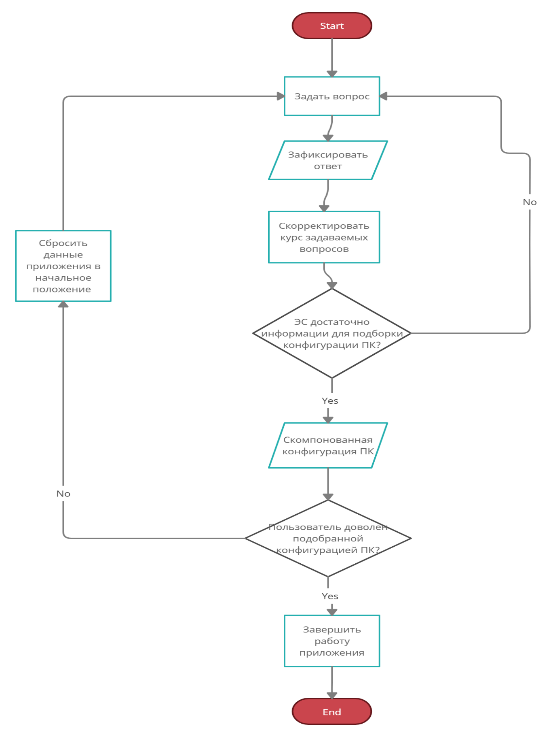

Начало программы.

Пользователь вводит свои требования и цели использования компьютера.

Программа анализирует введенные данные и переходит к следующему шагу.

Программа проверяет условия и правила, содержащиеся в базе знаний, чтобы определить подходящую конфигурацию компьютера.

На основе анализа и результатов проверки, программа формирует рекомендации по выбору компонентов компьютера (процессор, видеокарта, оперативная память и т.д.).

Программа выводит рекомендации пользователю.

Пользователь может задавать дополнительные вопросы или запрашивать дополнительные объяснения.

Программа обрабатывает дополнительные вопросы и запросы пользователя, используя механизм объяснения.

В случае необходимости, программа может запрашивать дополнительные данные у пользователя для уточнения рекомендаций.

Конец программы.

**П.4.4**

**Скриншоты примеров работы программы:**

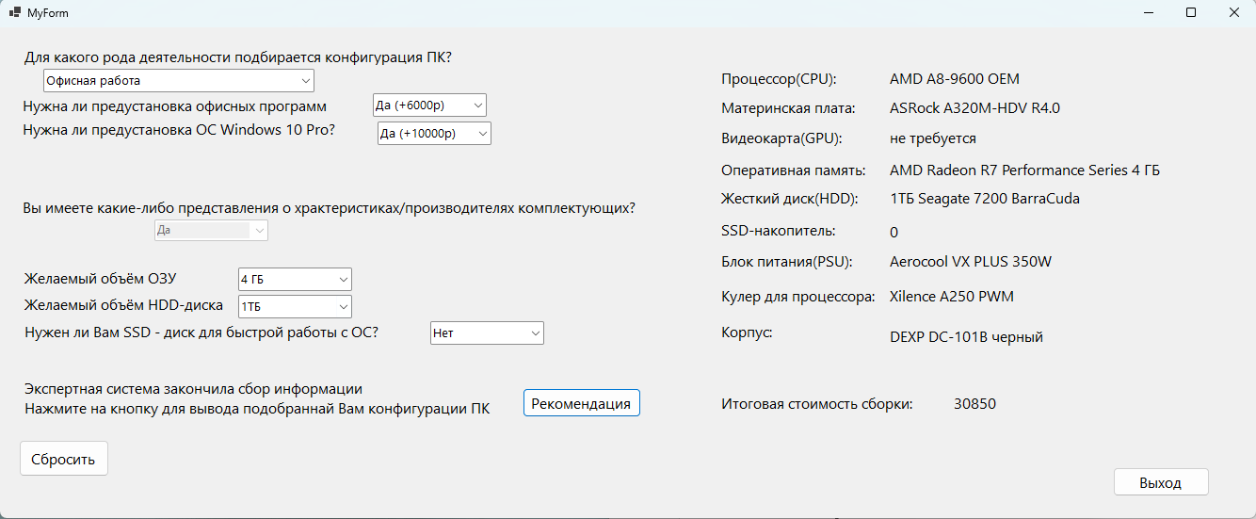

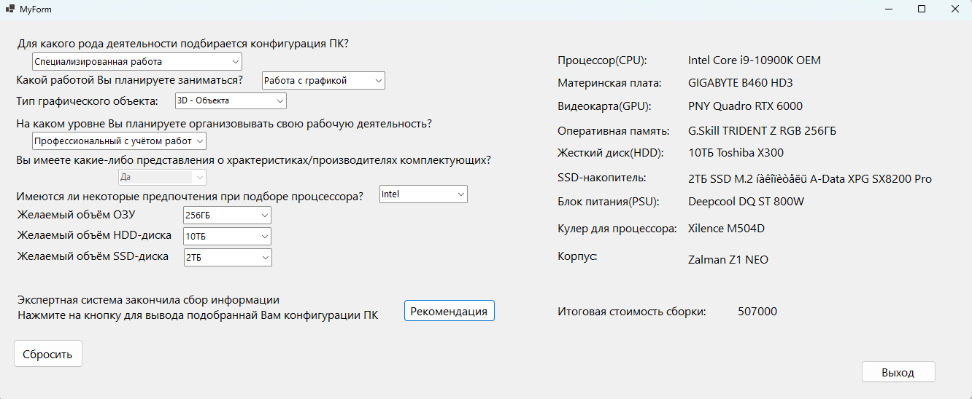

**П.4.5**

**Список использованной литературы:**

<https://artline.ua/news/kompyuter-dlya-grafiki-2020#h_58995205553711599823556947>

<https://sector-pc.ru/blog/pro-kompyutery/sborka-kompyutera/sborka-pk-svoimi-rukami/vybor-kompyutera-dlya-raboty-s-grafikoj-v-2020-godu.html>

<https://vk.com/@clubflru-kakoi-komputer-vybrat-dlya-napisaniya-muzyki>

<https://stylingsoft.com/news/3616-kompyuter-dlya-sozdaniya-i-montazha-muzyki-na-2019-god>

<https://artline.ua/news/kompyuter-dlya-videomontazha-2020>

<https://uspei.com/gadzhety/optimalnyj-pk-dlya-videomontazha-v-4k-2018/>

<http://zabaykin.ru/?p=581>

<https://proglib.io/p/kak-vybrat-videokartu-dlya-neyronnyh-setey-i-glubokogo-obucheniya-2020-09-17>

<https://www.pugetsystems.com/recommended/Recommended-Systems-for-Machine-Learning-AI-TensorFlow-174/Buy_200>

<https://habr.com/ru/company/jetinfosystems/blog/480482/>

<https://artline.ua/news/o-tom-kakoy-kompyuter-nuzhen-dlya-strima>

<https://www.dns-shop.ru/configurator/>

**П.4.6**

**Приложение. Листинг программы:**

*Ссылка на Github репозиторий:*

https://github.com/vuhoanganh1004/ISlab1.git

**П.5.1**

**Оценка точности работы:**

Все заключения, сделанные при работе ЭС, являются корректными, так как база знаний ПрО формировалась на основе данных популярных сайтов о конфигурациях ПК для различных целей. Дополнительно взятые с сайтов сборки были проверены на совместимость в специальном конфигураторе ПК, что только повышает их качество и достоверность.

ЭС задаёт пользователю ряд вопросов, которые помогают ей же подобрать правильную рекомендацию. Так же происходит и при общении с живым человеком: эксперт слушает клиента, задаёт дополнительные наводящие вопросы. Именно поэтому наше приложение решает проблемы пользователя экспертным методом, методом анализа предпочтений каждого конкретного пользователя.

**П.5.2**

**Полезность:**

Запросы пользователя удовлетворяются в достаточной мере, так как ЭС задаёт наиболее частые и важные вопросы, возникающие при подборе конфигурации ПК.

Интерфейс приложения является вполне удобным и понятным: вопросы появляются друг за другом, предлагают варианты ответов (поэтому ошибиться или дать неадекватный ответ у пользователя не выйдет), при ошибке выбора пути можно сбросить данные приложения в исходное состояние, по завершении работы с приложением можно из него комфортно выйти, просто нажав на соответствующую кнопку.

Было проведено достаточное количество тестов приложения, при которых оно вело себя вполне адекватно. Поэтому в надёжности приложения сомневаться лишний раз не приходиться.

Приложение является хорошо адаптируемым, так как при ответе на очередной вопрос ЭС корректирует курс задаваемых вопросов, что позволяет более гибко и точно подобрать конфигурацию для каждого конкретного пользователя.

Производительность приложения находится на должном уровне: подобранная конфигурация для пользователя выдаётся сразу же после нажатия на соответствующую кнопку “Рекомендации”. Стоимость эксплуатации не является сильно высокой из-за достаточной простоты разработанного приложения, что можно отнести к очередным плюсам разработанной нами ЭС.

**П.5.3**

**Выводы:**

ЭС, рекомендующая конфигурацию персонального компьютера, должна поиметь большой спрос среди пользователей, так как в наши дни практически ни один дом не может обойтись без ПК, а подобрать конфигурацию ПК – временами, довольно нетривиальная задача. Наше приложение, обладающее ко всему прочему приятным, красивым и удобным интерфейсом, путём диалога с пользователем определяет конфигурацию ПК, которой пользователь будет удовлетворён довольно продолжительное время. База знаний, сформированная на основе данных с популярных сайтов и проверенная в соответствующем конфигураторе, должна только повышать доверие пользователей к нашей ЭС. Большое количество возможных рекомендации позволяет покрывать большинство поставленных перед нашей ЭС задач. Как итог, ЭС будет обладать достаточным спросом и будет полезным инструментом для подбора конфигурации ПК довольно продолжительное время (при должной поддержке приложения, естественно).